**1. Đọc dữ liệu**

Đầu tiên mình tạo 2 list chứa keyword của 2 loại crime (16,17)

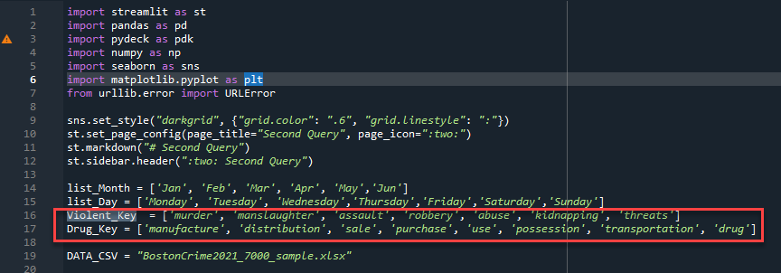

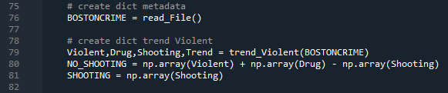

Dòng 79 gọi hàm trend_Violent

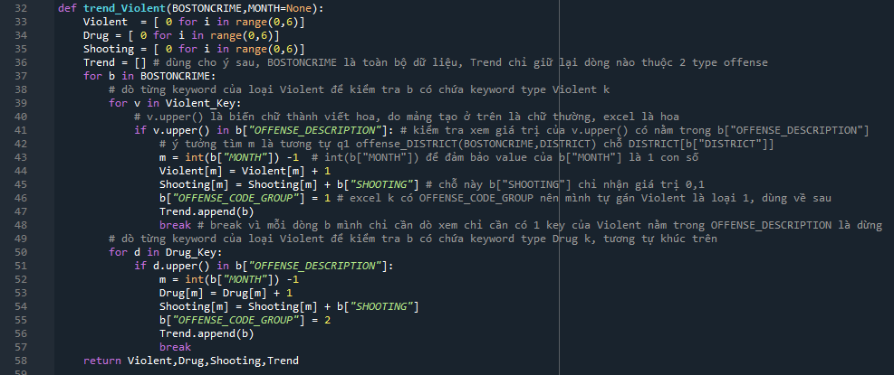

80, 81 ok? Nếu a sai ý e thì nói a sửa nhé ^^!

**Biến Trend dùng để vẽ scatter chart.**

**2. Vẽ line chart**

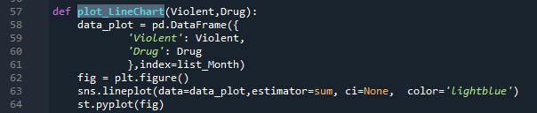

Hàm này chỉ có chỗ index=list_Month là khó, nhưng bản chất nó chỉ là định dạng lại kiểu dữ liệu dict. Để xem nó khác như thế nào thì mình in nó ra sẽ thấy.

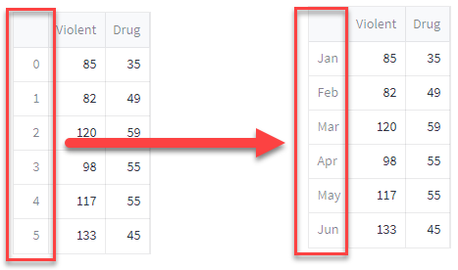

Nếu để mặc định nó là hình bên trái, mình dùng biến list_Month (dòng 14) để đánh index của cái bảng lại.

**3. Vẽ stack chart**

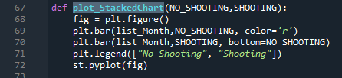

Chart này thì chỉ có gọi hàm của plt thôi nha, 2 biến easy he.

4. **Vẽ scatter char**

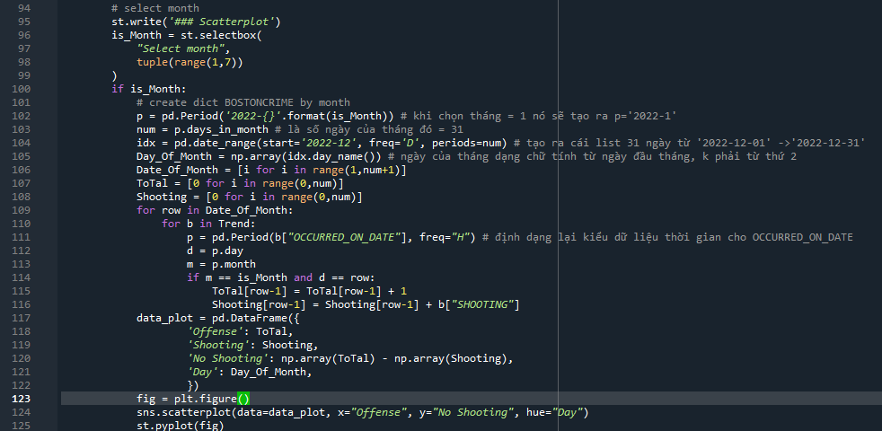

Ý tưởng là tìm xem trong biến Trend tìm ra những dữ liệu nào thuộc tháng mình chọn và đếm xem mỗi ngày của tháng đó có bao nhiêu offense (115). (*)

Vì dòng 110 for từng dòng của Date_Of_Month nên nó sẽ dò từng ngày của tháng bắt đầu từ ngày 1 -> hết tháng, nếu thỏa (*) thì biến đếm tăng lên.

Đoạn vẽ chart scatter chỉ truyền biến.